NOTA TÉCNICA N º 03/2020

PAAF 0024.19.010570-0

- Objeto: Imóvel situado na Rua Coronel Justino Nunes, nº 10, bairro Centenário.

- Município: Formiga

- Proprietário: Herdeiros de Antônio Rodrigues Costa.

- Proteção existente: Inventário municipal.

- Objetivo: Apurar danos ocasionados por eventual alteração de aspecto/demolição (parcial ou total) do bem cultural.

- Considerações preliminares:

Por meio de ofício, datado de 5 de abril de 2019, o Conselho Municipal do Patrimônio Cultural de Formiga- COMPAC solicitou à 4ª Promotoria de Justiça o encaminhamento a esta coordenadoria de pedido de elaboração de laudo técnico sobre a Fazenda Boa Vista, localizada na Rua Coronel Justino Nunes, nº 10, bairro Centenário. Informou sobre a existência de dois requerimentos dos proprietários para demolição da edificação, sendo o primeiro datado de 26/06/2018 e o segundo, protocolado na Secretaria Municipal de Cultura em 21/09/2018.

Segundo o referido ofício, o primeiro requerimento apresenta como argumento para demolição o estado precário de conservação do imóvel, a impossibilidade financeira para sua recuperação e o uso indevido, que traz insegurança aos vizinhos e pedestres que transitam na área. Já no segundo requerimento, a Sra. Maria Helena Rodrigues de Brito e o Sr. Jander Higino de Brito, requereram a resposta sobre a autorização para demolição do imóvel, tendo em vista a entrega de laudo técnico para análise no dia 24/07/2018 e a existência de um comprador para a edificação.

O ofício informou também que em 22/11/2018 foi realizada uma audiência pública para tratar da questão da demolição do imóvel. Informou ainda que em reunião realizada no dia 05/04/2019 o COMPAC deliberou por maioria absoluta pela não demolição da edificação, tendo em vista o significado histórico da construção para o bairro e o município como um todo.

Anexos ao ofício, o COMPAC apresentou os seguintes documentos: ficha de inventário da edificação, cópias dos requerimentos de demolição e laudo técnico apresentado pelos proprietários.

- Análise técnica:

7.1- Dos documentos constantes nos autos:

De acordo com a ficha de inventário, elaborada pelo município de Formiga, em 2009/exercício 2010 do Programa ICMS Cultural, a edificação à Rua Coronel Manoel Justino Nunes, S/nº- bairro Centenário, corresponde à antiga sede da Fazenda Boa Vista, construída no final do século XIX por José Inácio da Silva, servindo de moradia para sua família até a década de 1920, quando foi vendida ao Dr. Vicente Ferreira, que também residiu na fazenda durante muitos anos com sua família.

Na década de 1940, a edificação foi adquirida por Francisco Rodrigues Nunes e como estava em mau estado de conservação, necessitando de grandes intervenções, a antiga sede acabou sendo demolida. Em 1944, foi construída uma nova edificação no local. Em 1946, uma varanda foi construída na fachada principal, juntamente com uma grande escadaria.

Em 1957, a fazenda foi vendida para Antônio Rodrigues da Costa que residiu na propriedade por quase meio século, dedicando-se à criação de gado bovino. Neste período, a fazenda passou por obras de manutenção, incluindo a divisão do salão principal em quartos.

Em 2002, Antônio Rodrigues da Costa e sua família se mudaram da fazenda e alugaram a edificação para a Polícia Civil, que nela instalou a 4ª Delegacia Regional de Segurança Pública. Na época do inventário a edificação tinha como responsável o então delegado de polícia civil.

A edificação apresenta partido quadrado em seu bloco principal e volumetria vertical com dois pavimentos, estando implantada em terreno plano e fechado por muro. Possui um prolongado posterior, que muda o partido, formando um “T”. Possui afastamentos frontal e lateral esquerdo. Possui grande área permeável com árvores de médio e grande porte que geram áreas sombreadas. A fachada do bloco principal no segundo pavimento possui seis vãos, sendo quatro janelas e duas portas. As esquadrias são em madeira e vidro. Todos os vãos possuem vergas retas e enquadramento em argamassa. No primeiro pavimento os vãos corresponde aos do pavimento superior, exceto o vão da entrada principal de acesso ao segundo pavimento.

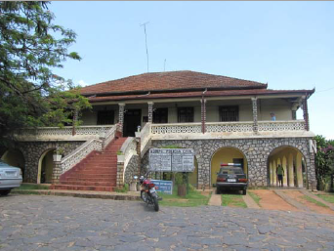 | 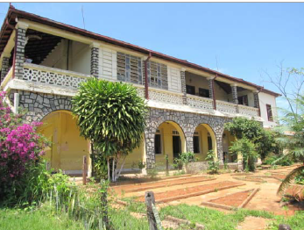
Figuras 1 e 2- Imagens do imóvel situado na Rua Coronel Justino Nunes, nº 10, bairro Centenário, em Formiga. Fonte: Ficha de Inventário do bem cultural.

Ainda segundo informações da ficha de inventário, o imóvel em questão fica situado em uma região do município de Formiga que é passagem para o centro da cidade. Na imagem seguinte estão assinalados o imóvel da Rua Coronel Manoel Justino Nunes, nº 10, no bairro Centenário (à esquerda), e a Praça São Vicente Férrer (à direita), no Centro, em Formiga, evidenciando a localização geográfica dos bens culturais.

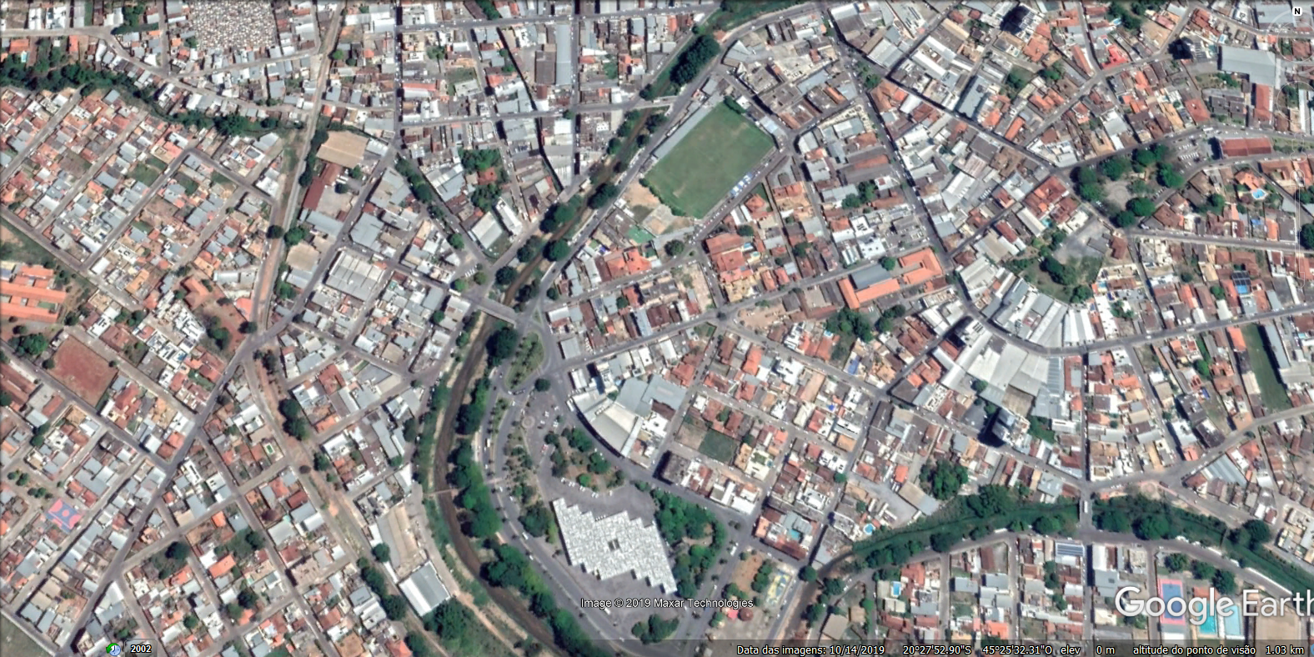
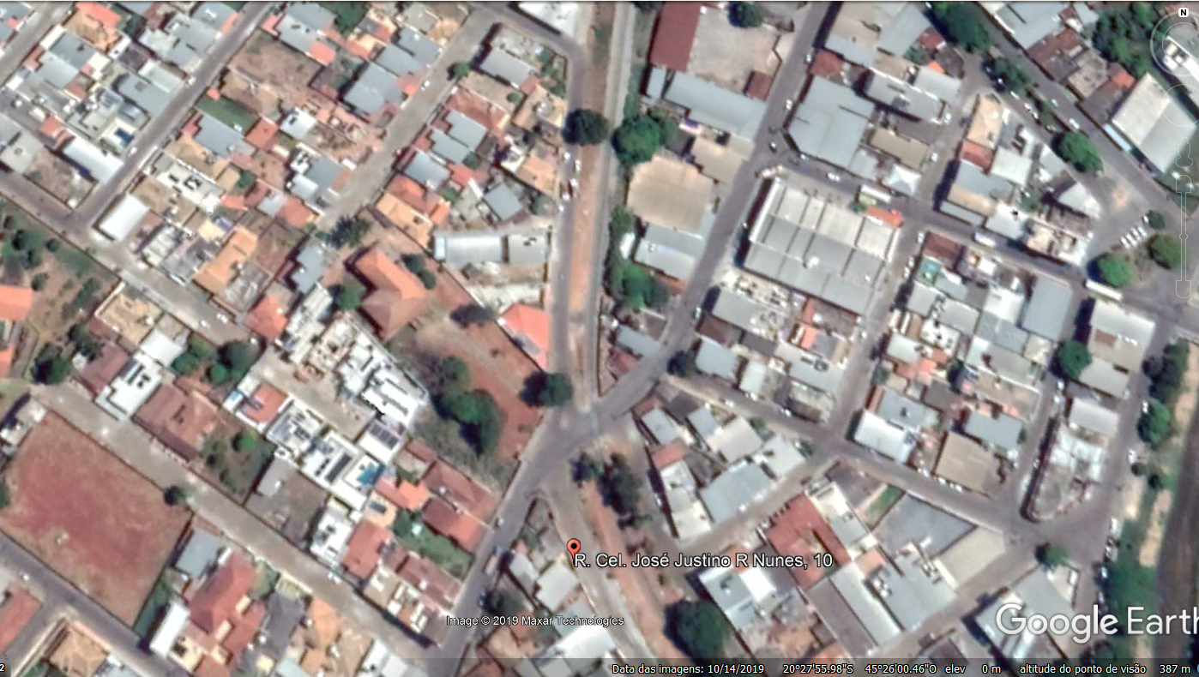
Figuras 3 e 4- Na 1ª imagem, assinalados o imóvel da Rua Coronel Manoel Justino Nunes, nº 10, no bairro Centenário, e a Praça São Vicente Férrer, no Centro, em Formiga. Na 2ª imagem, assinalado apenas o referido imóvel, evidenciando sua implantação em um terreno de significativas dimensões. Fonte: Google Earth – Imagem de 14/10/2019 – Acesso em 09/01/2020.

Segundo Laudo Técnico, elaborado em 23 de julho de 2015 pela Quintiliano Engenharia e Consultoria, a sede residencial da antiga Fazenda Bela Vista, situada à Rua Manoel Justino Nunes, nº 10, é constituída de 02 pavimentos, com área total construída de 916, 04 m², conforme Cadastro Imobiliário Municipal.

Relatou-se no referido laudo que o imóvel está sem nenhuma manutenção, tanto na parte de alvenaria, pintura, telhado, bem como na parte elétrica, com vários fios expostos. Argumentou-se que seria necessária uma reforma geral para que o imóvel fosse colocado à venda e que o proprietário não dispunha de recursos para sua realização. Diante disso, a demolição foi apontada como uma solução viável, na medida em que “com o terreno limpo sem construção se torna mais fácil de vendê-lo por inteiro ou parcelado, já que de acordo com a área total do terreno e conforme as normas de parcelamento do solo o mesmo poderá ser desmembrado em alguns lotes”. Argumentou-se ainda que a demolição se fazia necessária, no sentido de evitar a invasão do imóvel por vândalos e o avanço do processo de deterioração que pode, trazer prejuízos aos vizinhos, com a proliferação de mato, animais peçonhentos e lixo. Além disso, ressaltou-se que “sem a venda e ou aluguel, o proprietário terá que arcar com a limpeza constante do terreno, se não (sic) poderá ser multado pelos órgãos públicos competentes”. O laudo técnico traz um relatório fotográfico da edificação, bem como croqui de situação.
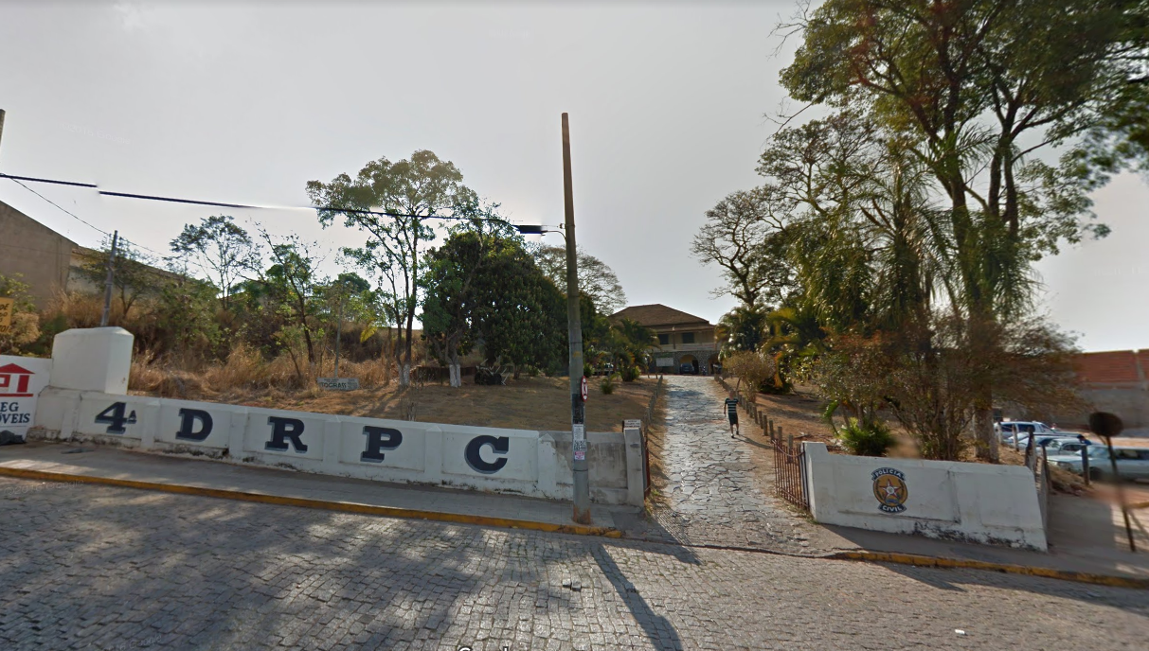
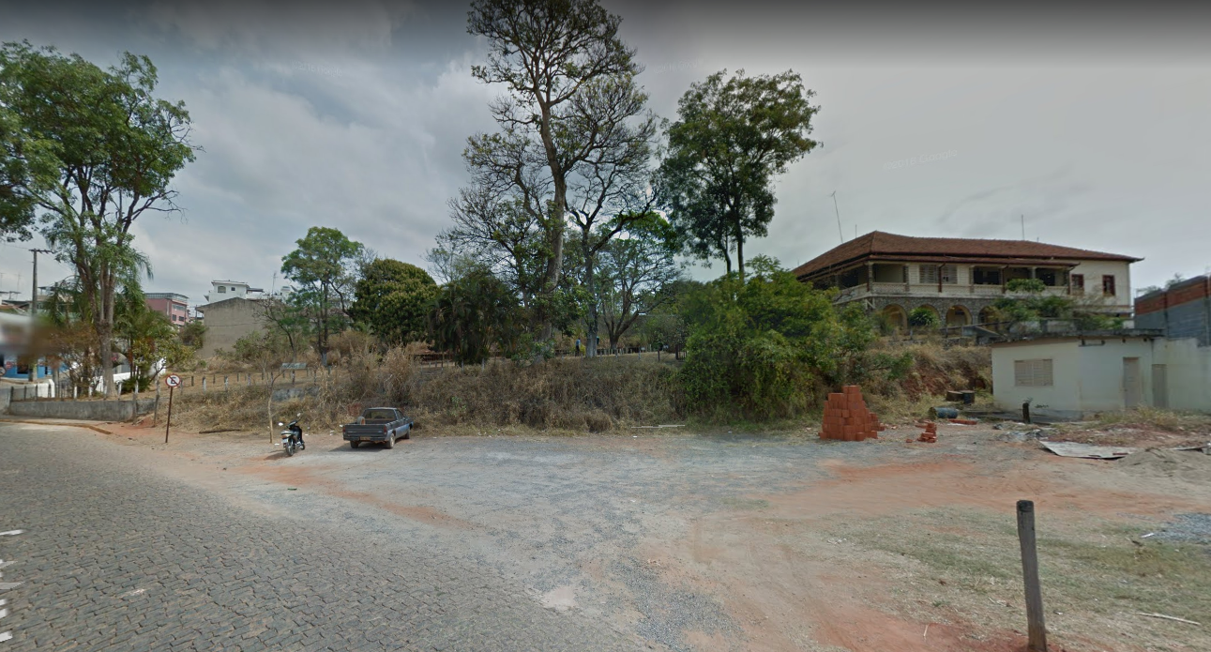
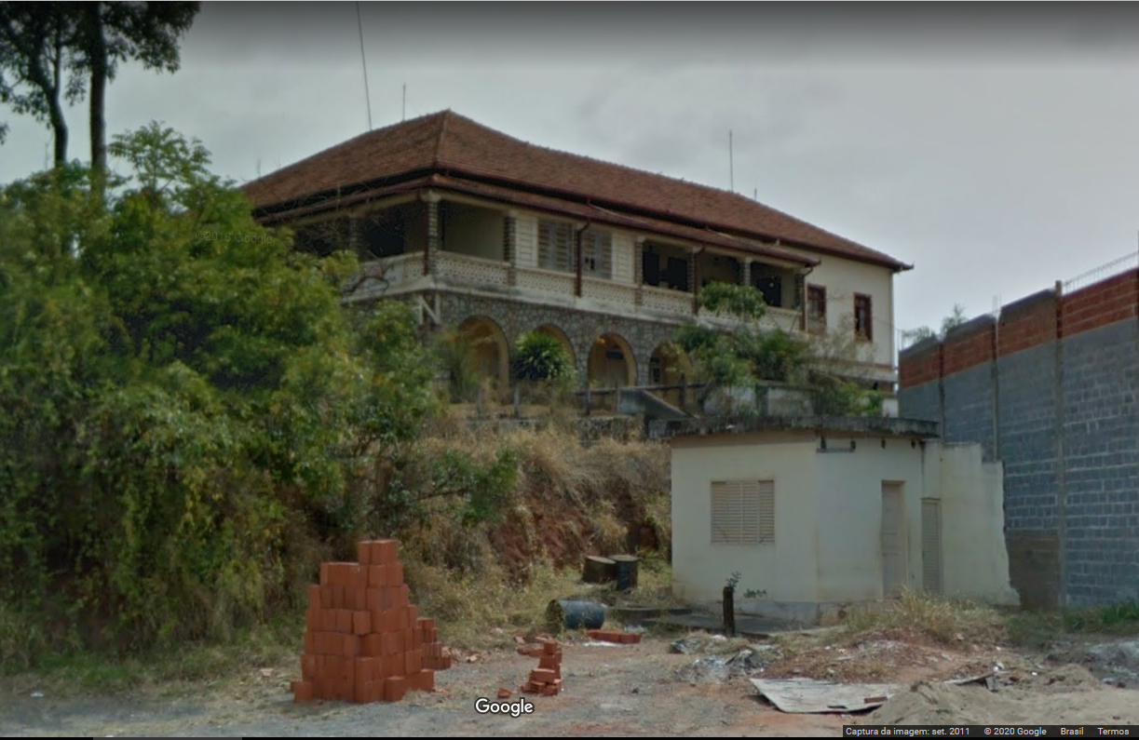
Figuras 5, 6 e 7- Entrada e fachada lateral do imóvel da Rua Coronel Manoel Justino Nunes, nº 10, em Formiga. Fonte: Google Street View. Data da imagem: set. 2011.

7.2- Do inventário do imóvel:

A partir da Constituição Federal de 1988, o inventário passou a ser previsto como um instrumento autônomo de proteção e preservação do patrimônio cultural. Em seu art. 216, § 1º, nossa Carta Magna exemplifica alguns instrumentos de proteção ao patrimônio cultural, dentre os quais o inventário, registro, vigilância, tombamento e desapropriação.

Sendo assim, a partir do momento em que o bem foi submetido ao inventário significa que passa a ser identificado como patrimônio cultural. Existe, portanto, a presunção de que o bem é portador de referência à identidade, memória, ação dos diferentes grupos formadores da sociedade brasileira (art. 216 da CF), e, por isso, está protegido.

Portanto, os bens inventariados são protegidos e não podem ser destruídos, demolidos ou mutilados, e nem reparados, pintados ou restaurados, sem prévia autorização do respectivo órgão de proteção.

A Lei Municipal nº 4.061, de 29 de abril de 2018, que estabelece normas de proteção do patrimônio cultural do município de Formiga, reconhece o inventário como instrumento de proteção por meio do qual o poder público identifica e cadastra os bens culturais, com o objetivo de subsidiar as ações administrativas de preservação e proteção. Segundo esta legislação:

Art. 8º- O inventário tem por finalidade:

I- promover, subsidiar e orientar ações de políticas públicas de preservação e valorização do patrimônio cultural;
II- mobilizar a apoiar a sociedade civil na salvaguarda do patrimônio cultural;
III- promover o acesso ao conhecimento e à fruição do patrimônio cultural;
IV- subsidiar ações de educação patrimonial nas comunidades e nas redes de ensino pública e privada.
Parágrafo único: Na execução do inventário serão adotados critérios técnicos, em conformidade com a natureza do bem, de caráter histórico, artístico, sociológico, antropológico e ecológico, respeitada a diversidade das manifestações culturais locais.

Isso indica que o município de Formiga considera o inventário como um instrumento legal de proteção do patrimônio cultural. Logo, eventual pedido de intervenção em bem cultural inventariado deverá ser sempre previamente analisado pelo Conselho Municipal de Patrimônio Cultural, com apoio de equipe técnica especializada, que deverá emitir parecer prévio, para fundamentar a decisão do conselho.

O Conselho Municipal de Patrimônio Cultural pode reavaliar o valor cultural de bem inventariado, sendo que qualquer decisão deverá ser fundamentada por parecer de especialista, que deverá proceder a ampla pesquisa documental, estilística, urbanística e ambiental para fundamentar sua decisão. O estudo deve ser feito dentro do rigor técnico de pesquisas históricas acadêmicas. A documentação técnica produzida pelo especialista deverá ser arquivada pela Prefeitura e disponibilizada para consulta, sempre que necessário, para permitir acesso de pesquisadores e interessados, servindo de fonte documental. Comprovado que o bem não possui valor cultural, o inventário pode ser cancelado e o imóvel não possuirá mais ônus.

Eventual decisão sobre cancelamento do inventário e demolição de um bem sem argumentos consistentes pode ensejar ação judicial contra os conselheiros que a autorizaram por configurar crime contra o patrimônio cultural municipal.

A alegação de que o bem inventariado já está descaracterizado ou em condições precárias não justifica o cancelamento do inventário, mas a adoção de medidas para reestabelecer as condições físicas da edificação ou suas características originais.

Neste contexto, este setor técnico considera que a deliberação do Conselho Municipal do Patrimônio Cultural de Formiga- COMPAC, no sentido de não autorizar a demolição do imóvel inventariado, situado na Rua Coronel Justino Nunes, nº 10, bairro Centenário, foi acertada e primou pela proteção do patrimônio cultural do município.

- Conclusões:

O imóvel situado à Rua Coronel Manoel Justino Nunes, nº 10, no bairro Centenário, em Formiga, corresponde à antiga sede da Fazenda Boa Vista e foi inventariado pelo município no ano de 2009/exercício 2010 do Programa ICMS Cultural.

Os bens culturais, cujas fichas de inventário foram elaboradas, tiveram o reconhecimento e a formalização da sua importância como integrante do patrimônio cultural do município, passando a ser protegido por ato administrativo.

Sendo assim, os bens inventariados são protegidos e não podem ser destruídos, demolidos ou mutilados, sem prévia autorização do respectivo órgão de proteção. As alterações e os projetos de intervenção ou reforma de bens inventariados também devem ser previamente apreciados e aprovados pelo Conselho Municipal de Patrimônio Cultural.

Portanto, no caso em questão, considera-se que o Conselho Municipal do Patrimônio Cultural de Formiga deliberou de forma acertada, ao não autorizar a demolição da edificação situada na Rua Coronel Justino Nunes, nº 10, bairro Centenário. Afinal, trata-se de bem cultural inventariado e a alegação de que o imóvel se encontra em mau estado de conservação não pode servir de argumento para sua destruição.

- Encerramento:

São essas as considerações do Setor Técnico desta Promotoria, que se coloca à disposição para o que mais se fizer necessário.

Belo Horizonte, 16 de janeiro de 2020.

Neise Mendes Duarte
Analista do Ministério Público – MAMP 5011
Historiadora

Ofício nº 004/2019.

